LICENÇA AMBIENTAL DE EDIFICAÇÕES – LAE
PROCESSO LAE Nº: 64/2024 |  |  |  | SITUAÇÃO: ( X ) Deferimento ( ) Indeferimento
EMPREENDEDOR: ALESSANDRO CRISTIANO BARROSO MARTINS |  |  |  |  |  |  | CPF: 658.745.601-49
EMPREENDIMENTO: CONSTRUÇÃO DE RESIDÊNCIA UNIFAMILIAR |  |  |  |  |  |  | CNPJ: XXX
LOTE:  09 | QUADRA:  21 |  |  |  |  |  | ZONA URBANA: ZUR-2
IDENTIFICAÇÃO E LOCALIZAÇÃO DO IMÓVEL
Denominação: Lote |  |  |  |  |  |  | Área Total (ha):0,1000
Endereço: ALAMEDA PAU BRASIL, nº 180, Bairro Recanto da Aldeia, Casa Branca.
Brumadinho-MG CEP 35460-000
Matrícula no Cartório Registro de Imóveis: 9.151 Livro: 02 - Folha: 01
Comarca: BRUMADINHO - MG
Coordenada Plana (UTM) |  | S: 20º05’05,13” |  |  |  |  | Datum: SIRGAS - 2000
 |  | W: 44°02’05,59” |  |  |  |  | Fuso: 23K
CARACTERIZAÇÃO AMBIENTAL DO IMÓVEL
Bacia hidrográfica: Bacia: São Francisco – Subbacia: Paraopeba – Micro bacia: Ribeirão da Casa Branca
Conforme o IDE-SISEMA, o imóvel está ( ) não está ( X ) inserido em área prioritária para conservação.
Conforme Listas Oficiais, no imóvel foi observada a ocorrência de espécies:
Da Fauna - Raras ( ), Endêmicas ( X ), Ameaçadas de extinção ( );
Da Flora - Raras ( ), Endêmicas ( X ), Ameaçadas de extinção ( ); Imune de Corte ( ).
O imóvel se localiza ( ) não se localiza (X) em zona de amortecimento ou área de entorno de Unidade de Conservação – UC. Parque Estadual da Serra do Rola Moça | APA SUL RMBH
USO DO SOLO DO IMÓVEL |  |  |  |  |  |  |  | Área (ha)
Remanescente de Vegetação Nativa |  |  |  |  |  |  |  | 0,1000
Reserva Legal |  |  |  |  |  |  |  | Inexistente
Área de Preservação Permanente |  |  |  |  |  |  |  | Inexistente
Área antropizada |  |  |  |  |  |  |  | -
Total |  |  |  |  |  |  |  | -
Assunto :  Autorização Ambiental para Supressão de Cobertura Vegetal Nativa, com uso alternativo do solo, para construção de moradia unifamiliar e área de lazer.  Código DN 217/17: E-05-07-0 |  |  |  |  |  |  |  | Área de intervenção ambiental:  0,0333ha
Responsáveis Técnicos: |  |  |  |  | RRT: BR20231011784
Amaury Emílio Campos de Oliveira |  |  |  |  | CREA-MG 8807/TD
AUTORIA DO PARECER |  |  |  |  | MATRÍCULA | ASSINATURA
Rômulo Ribeiro dos Santos  Analista de Regularização Ambiental |  |  |  |  | 018.159
Marcos Antônio Botelho Niemann  Coordenador de Licenciamento e Regularização Ambiental |  |  |  |  | 016.049
PARECER TÉCNICO – DEFERIMENTO

1 – Histórico:

- Data da formalização: Protocolo FCE LAE 64/24 – 29 de abril de 2024;
- Data da Vistoria: 13 de maio de 2024;
- Pedido de Informações Complementares: 10 de julho de 2024;
- Data da emissão do PARECER TÉCNICO: 25 de setembro de 2024;

2 – Introdução:

Este requerimento dispôe para fim de intervenção ambiental, com solicitação de licença ambiental LAE no processo 64/ 2024, no intuito de construção de moradia unifamiliar e área de lazer.
O requerente e seus consultores listados acima, pleiteiam autorização para a supressão total de 26 indivíduos arbóreos, de acordo com os dados no relatório – PIA em seu Senso Florístico.
No PIA – “Projeto de Intervenção Ambiental”, apresenta-se a necessidade de intervenção na área, para a implementação do projeto de construção e moradia com área de lazer.

3 – Objetivo:

Os requerentes Sr. ALESSANDRO CRISTIANO BARROSO MARTINS, pessoa física de direito privado, inscrito no CPF 658.745.601-49, e seus consultores, solicitam a intervenção ambiental bem como a supressão vegetal de 26 (Vinte e Seis) indivíduos arbóreos nativos no Bioma de “Mata Atlântica, classificada como Floresta Estacional Semidecidual, secundária, em estágio Médio de regeneração”, assim como o uso alternativo do solo.
A intervenção total será de 333,33m² em sua propriedade, denominada Lote 09 – Quadra 21, com área total de 1.000m², situado na Alameda Pau Brasil, nº 180, bairro Recanto da Aldeia no distrito de Casa Branca.

4 – Caracterização da Propriedade:

A propriedade denomina-se como lote 09, quadra 21, com área informada de 0,1000ha – 1.000,00m², situado na Alameda Pau Brasil, nº 180, no Bairro Recanto da Aldeia, CEP 35460-000 – distrito de Casa Branca – Brumadinho/ MG.
O imóvel possui seu registro no cartório de Ofício do Registro de Imóveis na Comarca de Brumadinho-MG, sobre o REGISTRO de N° 9.151, LIVRO 02, FOLHA 01.
Observa-se que o “Bairro Recanto da Aldeia”, obteve a sua APROVAÇÃO através do Decreto Municipal de número 14/1982. Ressalva assim que, de acordo com dados preenchidos no Campo 10 do FCE – Formulário de Caracterização do Empreendimento, o condomínio NÃO POSSUI LICENÇA AMBIENTAL ESTADUAL.
O acesso dá-se pela estrada entre Brumadinho e a cidade de Piedade do Paraopeba-MG, Rodovia Alberto Flores, até o trevo para Casa Branca. Na estrada José Ribeiro Filho, segue até a Av. Casa Branca e através de placas chega-se ao Condomínio no povoado rural de Casa Branca. O empreendimento fica equidistante de 27Km, e a cerca de 53 minutos da cidade sede de Brumadinho-MG.

5 – Sobre Área de Preservação Permanente (APP) no empreendimento:

Embora citado nos laudos e com base nos dados extraídos do relatório (PIA, e a Declaração de Responsabilidade Técnica do Consultor), os mesmos nos informam que a “INTERVENÇÃO NÃO ESTARÁ INSERIDA EM ÁREA DE APP”; fato também observado na vistoria técnica.

5.1 - Da U.C - Unidade de Conservação:

Conforme dados extraídos do FCE (Formulário de Caracterização do Empreendimento) e em pesquisas na área, a propriedade está inserida também no contexto do complexo da Serra do Rola Moça e APA SUL RMBH, estando em um raio de amortecimento MENOR que a de 10km da zona de amortização da referida Unidade de Conservação, como prevê Lei Federal no 9.985 de 18 de julho de 2000.
Observa-se que a referida área se identifica como um corredor de transição de fauna e flora em direção à Unidade de Conservação, resguardando a livre transição de espécies, conforme resguarda a Lei.
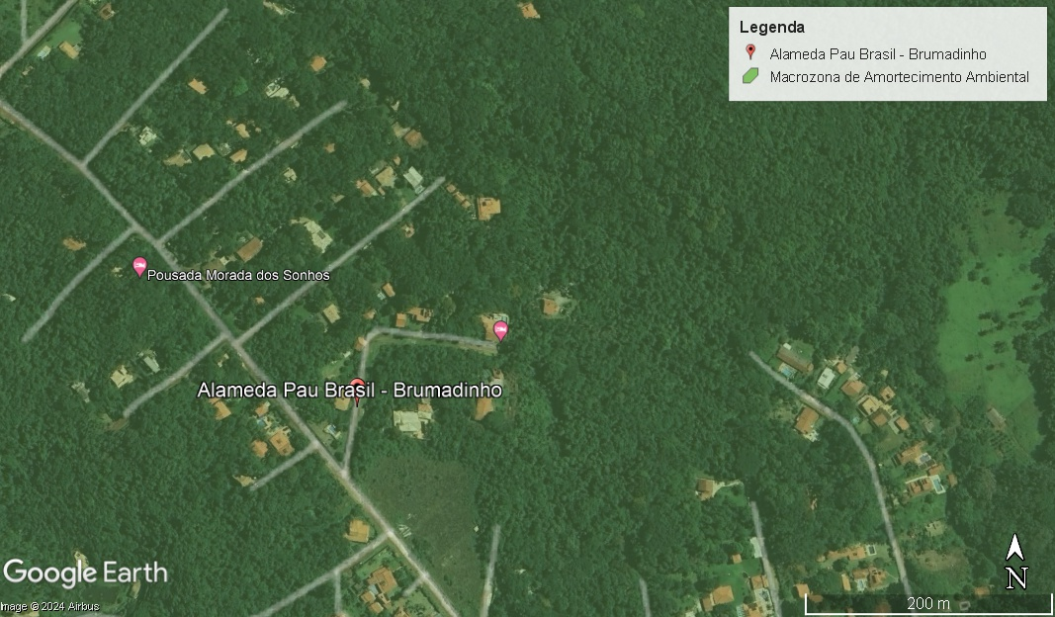

Imagem Ilustrativa da ADA e do Entorno Fonte: Google Earth – fevereiro de 2024
6 - Da Fauna e Flora na Área de Intervenção e seu Entorno:

“Segundo dados secundários retirados de bibliografias pelo relator dos laudos” e apresentados nos estudos, conforme o relatório PIA, a fauna no local do empreendimento e do seu entorno, destaca-se uma fauna rica e bem diversificada. Segundo dados, essa diversificação está associada à presença de fisionomias variadas e ambientes naturais preservados na região do Quadrilátero Ferrífero.
Salienta-se em dados que as espécies sensíveis a alterações ambientais ou que dependem de habitats preservados, provavelmente não estão mais presentes na área, dando assim a idéia de que a antropização foi a causa ganha desse fator e trazendo uma perda irreparável ao meio faunístico da região e da macro-região.
A propriedade está inserida também em bioma de “Mata Atlântica”, defendida e preservada pela Lei 11.428 – 22 dezembro de 2006.
Considerando que a área está conectada com outros fragmentos florestais na região, a área do empreendimento classifica-se como Sistema de Transição entre duas regiões fitoecológicas e outros tipos de vegetação. Em relação ao contexto macro da região, foi identificada a fitofisionomia de “Floresta Estacional Semidecidual, secundária, em estágio Médio de regeneração”.
Observa-se em campo que a área observa-se espécies pioneiras, com dossel e sub bosque, presença de epífitas e herbáceas na área.
Nota-se uma pequena cobertura vegetal no solo do imóvel com fina camada de folhas secas forrageiras, serapilheira descontinuada de baixa espessura e também a baixa presença de cipós, vegetação rasteira com a presença de herbáceas e folhagens invasoras.
De acordo com informações retiradas da planilha bruta no PIA e do Formulário de Caracterização e Cobertura Vegetal, observa-se os dados de DAP médio com 12,53cm, as árvores apresentam altura média de 7,18m - metros, com a presença de árvores, arbustos e arvoretas na área restante do imóvel.
Nota-se no inventário “Fitossociológico”, que foi apresentado o cálculo de área basal com 0,702m² a dominância absoluta da área em estudos foi de 21,046m²/ha.

O volume total mensurado a ser suprimido e apresentado na tabela bruta do censo florestal é de 3,6303m³.
Segundo os dados apresentados no Censo Florestal, NÃO foram encontrados indivíduos ameaçados de extinção e protegidos de corte na área de intervenção, de acordo com a legislação em vigor.

7 – Dos Recursos Hídricos e o Sistema de Drenagem:

A Lei nº 14.285/2021 atribuiu diretamente aos municípios a competência para dispor sobre as faixas marginais de cursos d’água, buscando com isso superar os limites fixados no novo Código Florestal.
No momento da vistoria, não foi observado curso d’água que venha a intervir de maneira “conflitante na área do lote 09 da Quadra 21”, objeto de estudo para o futuro empreendimento.
No interior do lote não observamos drenagens significativas e nem a presença de cursos naturais de drenagens, possuindo aproximadamente 12% de declividade em relação à faixada principal da Alameda Pau Brasil, segundo dados apresentados em plantas; tal informação apresenta estar em conformidade com os dados do Zoneamento ZUR-2 de Casa Branca, junto a Prefeitura de Brumadinho-MG.
A topografia do imóvel inicia com superfície plana em relação à via, vindo a apontar leve declividade a partir de sua parte média até os fundos do imóvel.

8 – Da Terraplanagem e Movimentação de Terra:

A implantação do projeto construtivo de unidade residencial unifamiliar, NÃO dependerá de intervenção no solo para a adequação do terreno pela terraplanagem, conforme dados nos autos do Processo 64/2024.
O volume estimado sobre a movimentação de terra, segue no quadro abaixo. Os dados são copilados e descritos do FCE e da declaração de veracidade de dados assinada pelo requerente e seu consultor, onde informam os valores MENORES que 50m³ de movimentação de terra:

VOLUME EM – (M³)
Corte | Aterro | Bota Fora
≤ 50 | ≤ 50 | 0,00

Conforme declaração firmada, NÃO haverá transporte de terra para bota-fora OU Empréstimo, de forma que, o volume gerado por qualquer necessidade de movimentação de terra na área, essa terá sua deposição no próprio terreno, com a finalidade de aplainar o perfil do solo na área construtiva.
Fica uma ressalva que, o material surgido na terraplanagem NÃO deverá ser deposto em nenhum espaço reservado às áreas de compensações florestais propostas em projeto, nem mesmo nos espaços das “áreas remanescentes” propostas em projeto.
Salienta-se que a qualquer momento a referida intervenção poderá ser visitada pela equipe técnica de profissionais do corpo técnico e fiscalização da SEMA de Brumadinho-MG, alertando que qualquer sinal de inconformidade apresentada na parte técnica, ficará responsabilizados o requerente e seus profissionais aqui hora representados em desobediência à legislação em pauta, juntamente com as informações acordadas neste Parecer Técnico junto à SEMA de Brumadinho-MG.

9 – Do Controle Processual:

O processo encontra-se formalizado e instruído corretamente no tocante à legalidade processual, na forma prevista no Termo de Referência para a obtenção da LAE Nº 64/2024 do empreendimento.
Houve a apresentação dos documentos necessários em conformidade com o que está disposto no Formulário de Orientação Básica (FOB-LAE), sendo também solicitadas as devidas “Informações Complementares”.
Vista em obediência às Leis 12.651/12; 11.428/06 e D.F 6.660/2008, junto ao Decreto Estadual 47.749/19, fica claro que nessa intervenção para o Processo LAE 64/2024, haverá:
- Supressão de cobertura vegetal exótica, com ou sem destoca, para uso alternativo do solo, sem a movimentação de terra;
- Supressão de cipós e arbustos nativos com rendimento lenhoso, COM o aproveitamento total deste material no local, segundo dados do PIA – Projeto de Intervenção Ambiental e Declaração de Aproveitamento de Material Lenhoso;
- Supressão de cobertura vegetal, serrapilheira, herbáceas e espécies ornamentais forrageiras invasivas.

Segundo dados nos autos, a intervenção total no Lote 09 da Quadra 21 será de 333,33m², segundo os dados apresentados em plantas.

“Importante ainda advertir ao requerente que, qualquer alteração, modificação, ampliação sem a devida e prévia comunicação a Secretaria Municipal de Meio Ambiente, tornam o empreendimento em questão passível de interdição e autuação”.
No tocante à Licença Ambiental, o Bairro Recanto da Aldeia NÃO POSSUI O DEVIDO LICENCIAMENTO AMBIENTAL ESTADUAL, de acordo com as informações citadas no “campo 10 do FCE – Informações do Loteamento ou Condomínio”.

9.1 - Sobre o Parcelamento do Solo no Município de Brumadinho-MG

Considera-se infraestrutura urbana básica os dispositivos urbanos de coleta e afastamento de águas pluviais, as redes de esgotos sanitários e o tratamento dos efluentes, as redes de abastecimento de água potável, as redes de distribuição de energia elétrica, os equipamentos de iluminação pública e as vias de circulação pavimentadas, com meio fio e sarjetas.
Consta dos arquivos desta SEMA que o lote objeto da análise técnica integra parcelamento - loteamento aprovado pelo Município na forma da Lei Federal n.º 6.766/79, decreto de aprovação nº 14/1982, denominado Bairro Recanto da Aldeia – Distrito de Casa Branca.
A via de acesso é desprovida de calçamento e ou asfalto em todo o seu prolongamento de acesso ao imóvel, denominada Alameda Pau Brasil. Não foi encontrado benfeitorias urbanísticas como canaletas drenantes, boca de lobo e meio-fio nas margens da via junto ao Lote 09 da Quadra 21.

10- Infra Estrutura no Local do Empreendimento - (lote 09 - Quadra 21):

10.1 – Energia Elétrica:

A região é contemplada com rede de distribuição de energia elétrica, fornecida pela Companhia Energética de Minas Gerais – CEMIG.

10.2 – Abastecimento de Água e Esgoto:

A região é contemplada com rede de abastecimento de água, fornecida pela Companhia de Saneamento de Minas Gerais – COPASA.
O esgotamento sanitário do empreendimento e o respectivo tratamento será através de Biodigestor, conforme dados apresentados em planta.

10.3 – Dos Efluentes Gerados no Empreendimeto:

A poluição ou a contaminação dos corpos d’água é causada pelo lançamento de efluentes líquidos e detritos. “As águas subterrâneas também podem ser poluídas ou contaminadas devido ao lançamento de efluente e/ou a disposição inadequada de resíduos no solo, favorecendo os processos de infiltração e percolação (MOREIRA, 2006)”.
Os efluentes gerados na construção civil são considerados: Esgoto domiciliar e água residuária de lavagem da betoneira, dentre a geração oriunda das outras atividades peculiares no dia a dia do canteiro de obras.
Os efluentes gerados durante o período da construção, deverão ser devidamente tratados por meio de banheiro químico, e outros meios normatizados para este evento em sua fase total das obras.

10.4 – Dos Resíduos sólidos:

Durante a realização das atividades de construção da unidade residencial, no perímetro da área de intervenção, serão gerados resíduos próprios da construção civil com características de resíduos sólidos domésticos.
O empreendimento objeto desta licença para intervenção ambiental, no geral, geram resíduos que se caracterizam por resíduos sólidos inertes (de acordo com os parâmetros da NBR/ABNT 10.004/2004); visto que são resíduos sólidos da construção civil.
Os resíduos gerados no processo da construção, ambos deverão ser devidamente acondicionados em caçambas “de empresas regularizadas”, e seguir para o devido “descarte” em “bota foras” autorizados na região de melhor abrangência.

10.5 – Emissão de ruídos e vibrações:

Durante as atividades na área do empreendimento, os níveis de ruídos e emissões atmosféricas esperam ser alterados, em relação ao padrão diário do local. Contudo, o empreendedor deverá manter estes níveis, dentro dos parâmetros estabelecidos na Lei nº 10.100 de 17 de janeiro de 1990, que dispõe sobre a proteção contra poluição sonora no Estado de Minas Gerais.
Os ruídos suportáveis por seres humanos e animais não ultrapassam 40 ou 50 decibéis (dC). Sons acima de 85 decibéis podem provocar danos à saúde das pessoas, sendo 120 decibéis o máximo que o ouvido humano pode suportar.
A geração de ruído é, portanto, um importante fator de desequilíbrio ambiental e deve merecer atenção tanto do ponto de vista da saúde ocupacional, quanto do bem-estar para a comunidade vizinha.
Espera-se que o horário de trabalho siga as normas padrões da jornada trabalhista, assim como as normas internas do condomínio, em relação a este quesito, pois observa-se moradias no entorno do futuro empreendimento.

11 – Da Autorização para a Intervenção Ambiental:

O projeto da intervenção ambiental darse-á numa área total de 0,0333 ha (333,33m²); o projeto não conta com obras de terraplanagem, segundo informações anexas nos autos pelo consultor e requerente.
Espera-se que a construção seja composta de estruturas diversas de fundação como: tubulões, sapatas, pilares, muros de arrimo, vigas e lajes, demonstrando todo o contexto de uma construção de edificação residencial.
A intervenção ambiental requerida pelos solicitantes caracteriza-se por uma intervenção FORA da ÁREA de APP, com a supressão de vegetação e o uso alternativo do solo, com o corte de 26 (Vinte e Seis) indivíduos nativos, em área de “Floresta Estacional Semidecidual, secundária, com fitofisionomia do Bioma de Mata Atlântica em estágio MÉDIO de regeneração”.
No intuito de uma “possível tentativa de reparação”, estabeleceu a implantação de um projeto PECF – Projeto Executivo de Compensação Florestal, para que assim sejam apresentadas as medidas paliativas de recuperação da área impactada, além de situações criadas por esta Intervenção Ambiental, onde apresenta-se as áreas definidas para a servidão ambiental.
Conforme citado acima no escopo deste Parecer Técnico, a biodiversidade é bem significativa na área da intervenção ambiental, pois estamos tratando de uma região “transicional”, tanto para a Flora, quanto para a Fauna da região e do seu entorno na ADA.
Com a atual intervenção na área, a supressão trará impactos ainda mais negativos e irreversíveis, pois a eliminação dessas espécies irá interferir na continuidade da biodiversidade local, limitando a parte vegetacional e os recursos para a fauna, que demonstra uma significância na região e na transposição de espécies e indivíduos em fases migratórias.
No relatório PECF de Reposição Ambiental foi apresentada a proposta de compensação em cumprimento aos Artigos 31 e 17 da Lei Federal 11.428/06, a DN 04/2022 e D.E 47.749/19, com a compensação em área de Mata Atlântica e na mesma bacia hidrográfica.

12 - Destinação do material lenhoso:

Foi declarado nos dados do PIA, que o volume total de material lenhoso será de 3,6303m³. “Em tempo, os requerentes declaram que o volume do material lenhoso suprimido será reaproveitado no interior da propriedade após a supressão, afirma-se que NÃO será feito nenhum tipo de comercialização e transporte externo para o volume lenhoso extraído nesta intervenção”.
Segundo o Mapa IBGE de aplicação da Lei 11.428/2006, toda propriedade está inserida em área do Bioma de Mata Atlântica, com vestígio residual de Cerrado. Segundo o ZEE - Zoneamento Ecológico Econômico do Estado de Minas Gerais a área é classificada conforme a seguir:
. Bioma: Mata Atlântica com residual de Cerrado;
. Fitofisionomia: Floresta Estacional Semidecidual;
. Formação: Secundária;
. Regeneração Biológica: Estágio Médio;
. Tipologia do Solo: Latossolo Vermelho Amarelo.

13 – Da Proposta de Compensação: Área (666,67m² – 0,0666ha):

O proprietário deverá averbar às margens do registro do imóvel em cartório, a área mínima de 30% de vegetação de mata atlântica relativo ao artigo 31 § 1º da lei federal nº 11.428/2006, no qual o empreendedor se compromete preservar a vegetação de mata atlântica, aqui neste caso 300m².
Haverá também a compensação em obediência ao Art. 17 da Lei Federal 11.428/06, com a área de (366,67m²); pois a área está inserida em vestígio de vegetação secundária em estágio MÉDIO de regeneração.
Neste mesmo contexto será doado a quantia de 130 (Cento e Trinta) mudas, na modalidade de 5:1, sendo (26x5=130), mudas estas do bioma de Mata Atlântica para o Horto Florestal Municipal em forma de CARTA DE CRÉDITO, conforme a DN 04/2022 no Artigo 33 § 2º.

14 - Possíveis Impactos Ambientais e Respectivas Medidas Mitigadoras:

- Conforme citado acima no escopo do parecer, a biodiversidade é bem significativa na área da intervenção ambiental, estamos tratando de uma região “transicional”, tanto para a Flora, quanto para a Fauna da região e do seu entorno na ADA;

- Com a intervenção na área, a supressão trará impactos negativos e irreversíveis, pois a eliminação dessas espécies irá interferir na continuidade da biodiversidade local, limitando a parte vegetacional e os recursos para a fauna;

- A poluição do solo pelos resíduos e efluentes gerados na área de intervenção, o aumento da poluição atmosférica e sonora no local em estudo;

- Pela influência da “intervenção x antropização”, ou ato negligente dos operários, mesmo que de maneira “não espontânea”, poderá vir a ocorrer algum incidente que possa gerar algum foco de incêndio na área;

- Podemos citar aqui a “Lei 1404 - 12 de dezembro de 2003, que o Artigo 1° - § 2º”, onde cita que o território municipal de Brumadinho, abrange áreas integrantes do Parque Estadual da Serra do Rola Moça, áreas da APA SUL RMBH, Área de Proteção Especial Rio Manso e Área de Proteção Especial Catarina;

- E conforme a Resolução n.º 237/ 97 do CONAMA, a Deliberação Normativa 036/ 99 do COPAM e o Decreto Federal n.º 99.274 de 06/ 06/ 90, este que define área de transição no entorno das Unidades de Conservação, essas áreas devem ter uma atenção específica;

- A intervenção ambiental mesmo que seja aprovada, sejam observados os impactos ambientais que são latentes, como a perda da biodiversidade local e os danos irreparáveis ao meio ambiente.

- – Medidas Mitigadoras:

- Prever soluções de engenharia garantindo a manutenção dos fluxos (da água, da terra e do ar, tanto no ambiente, quanto no entorno do empreendimento);

- Sugere-se que todas as etapas da intervenção ambiental no empreendimento, sejam realizadas por profissionais qualificados e com o devido Registro Profissional e ART’s;

- Adotar técnicas e procedimentos necessários à destinação dos resíduos gerados durante a atividade de intervenção ambiental com a construção da residência, acessos e benfeitorias;
- Cabe instruir tecnicamente os profissionais que irão trabalhar na área, sobre a fragilidade e a importância para o Meio Ambiente este tipo de intervenção, principalmente pelo contexto e os Biomas que o empreendimento “está para ser implantado”;

- Fazer a destinação correta do material lenhoso com maior massa volumétrica como as toras, os moirões, dentre outros subprodutos da supressão, ambos NÃO deverão ser depostos nas áreas destinadas à compensação e a preservação ambiental no lote;

- Em caso necessário transpor as epífitas e ninhos existentes no local para árvores de espécimes similares e com biologia vegetacional adaptadas ou adequadas para adotá-las.

- – NO QUE TANGE ÀS CONDICIONANTES NESTE PROCESSO 64/24:

a) “REALIZAR” de imediato, (quando convier a esta intervenção), a revegetação dos taludes e as saias de aterro, logo após o término dos serviços de corte e aterro. Esta medida serve para melhorar a estabilidade dos taludes gerados e atenuar o impacto visual da atividade na obra.
Prazo: IMEDIATO às obras de terraplanagem;

b) “NÃO REALIZAR” as etapas das obras de corte e movimentação de terra, como também as supressões das árvores em “períodos chuvosos” ou noturnos; ambas as obras deverão ser realizadas por equipes técnicas especializadas e competentes. O material terroso movimentado NÃO PODERÁ SER DEPOSTO NAS ÁREAS DESTINADAS À SERVIDÃO E COMPENSAÇÃO AMBIENTAL.
Prazo: INDETERMINADO;

c) No período das obras, todos os tipos de resíduos, mesmo aqueles INERTES, tanto da obra ou de outras fontes geradoras, “ambos deverão ser devidamente acondicionados no seu devido tempo” em recipientes próprios e adequados, como PRINCIPALMENTE os da construção civil. Estes resíduos deverão estar em caçambas para os seus adequados meios de descarte por empresas devidamente licenciadas e especializadas.
Prazo: PERÍODO TOTAL DAS OBRAS;

d) Apresentar o TCCF de Averbação em cartório às margens do registro do imóvel as áreas de Servidão Ambiental, fazendo-se cumprir os Artigos 31 § 1º E Art. 17 da Lei Federal 11.428/06; conforme memorial de cálculo apresentado nos autos.
Prazo: Junto da entrega desta Licença Autorizativa;

e) Nas áreas destinadas à de Servidão Ambiental e Remanescentes, conforme apresentadas nos autos, nessas áreas superficiais da cobertura do solo, a “SERRAPILHEIRA E SUBBOSQUES” - NÃO DEVERÃO SER SUPRIMIDOS; os mesmos possuem papéis de grande importância na manutenção de áreas remanescentes, protegidos pelo D.E 47.749 no Artigo 3º § 2º.
Prazo: INDETERMINADO;
f) “REALIZAR” o transporte das epífitas e ninhos de pássaros existentes no local para àquelas árvores de espécimes similares às do destino, dentro da área do empreendimento.
Prazo: Antes da supressão dos indivíduos arbóreos;

g) “OBSERVAR” que nas áreas de Servidão Ambiental e nas Áreas Remanescentes do imóvel aqui propostas para a averbação e execução do PECF; (nenhum) volume de material terroso, por ventura oriundo da terraplanagem, deverá ser deposto na superfície destas áreas.
Prazo: INDETERMINADO;

h) “OBSERVAR” que na constatação de ninho (s) de abelhas na área do empreendimento”, o fato deverá ser imediatamente informado à SEMA de Brumadinho-MG, para que seja realizada a retirada e o manejo destes; tudo de acordo com a Lei Municipal 2355 de 22 de setembro de 2017.
Prazo: Antes da supressão dos indivíduos arbóreos;

i) “OBSERVAR” que no tocante à instalação do sistema de tratamento do esgotamento sanitário, o mesmo não deverá implicar na supressão de nenhum exemplar que não esteja arrolado como àqueles autorizados para a supressão.
Prazo: INDETERMINADO;

j) Apresentar a Nota Fiscal das 130 (Cento e Trinta) mudas ofertadas, como forma de reposição às espécies suprimidas – conforme a DN 04/2022 no Art. 33 § 2º, como forma de CARTA DE CRÉDITO juto às floriculturas conveniadas ou particulares.
Prazo: Juntamente com a Licença Autorizativa;

l) Adverte-se aos requerentes que, em qualquer tempo, a partir da liberação desta LAE Processo 64/24; equipes de Técnicos Analistas de Regularização Ambiental e a Fiscalização da SEMA de Brumadinho-MG, poderão comparecer no local do futuro empreendimento, para a devida constatação e o devido cumprimento destas Medidas condicionantes aqui ESTABELECIDAS.

18– Validade da Licença:
1 ANO a partir da liberação da licença autorizativa LAE 64/2024.

19– Conclusão Do Parecer Técnico:

PELO DEFERIMENTO:
Considerando as condições verificadas no local vistoriado, e de acordo com as citações em bases legais salvas neste parecer; A SEMA - Secretaria Municipal de Meio Ambiente e Desenvolvimento Sustentável, vem manifestar pelo “DEFERIMENTO” na concessão da LAE – Licença Ambiental de Edificações no Processo LAE N° 64/2024, relativo à construção de moradia unifamiliar e espaço de lazer; objetivando a supressão de 26 (Vinte e Seis) indivíduos nativos do Bioma de Mata Atlântica, com parte da cobertura vegetal nativa na área do Lote 09 – Quadra 21, com a área de intervenção total de 333,33M², na Alameda Pau Brasil, nº 180, no Bairro Recanto da Aldeia, distrito de Casa Branca em Brumadinho-MG. “Atentar para a supressão somente dos indivíduos aqui arrolados, CONFORME TUDO DESCRITO NESTE PARECER TÉCNICO”.
Fica estabelecido que a Secretaria Municipal de Meio Ambiente (SEMA)- de Brumadinho, assim como os Analistas Ambientais do presente Processo LAE 64/2024, não possuem responsabilidade técnica sobre nenhuma fase do projeto, seja na fase do anteprojeto, planejamento, execução e operação; principalmente na comprovação de eficiência e gerenciamento das técnicas aqui estabelecidas. A responsabilidade seja inteiramente do empreendedor, seu projetista e/ Ou prepostos”.
Ainda sobre Deveres e Responsabilidades, importante trazer a inferência na DN 04/2022, ONDE em sua SEÇÃO V, Artigo 18 § 2° – Trata-se Das Condicionantes Ambientais, (grifa-se):

§ 2º: “A fixação de condicionantes poderá estabelecer condições especiais para a instalação ou operação do empreendimento, bem como garantir a execução das medidas para gerenciamento dos impactos ambientais previstas neste artigo”.

Brumadinho, 25 de setembro de 2024.

Secretaria Municipal de Meio Ambiente e Desenvolvimento Sustentável-SEMA
Equipe Técnica: | MARCO ANTÔNIO BOTELHO NIEMANN  Coordenador de Licenciamento e Regularização Ambiental

romulo RIBEIRO DOS SANTOS
Analista de Regularização Ambiental

20 – Relatório de Fotos:
Imagem I – Faixada Frontal do Lote 09 Quadra 21 e Via de Acesso
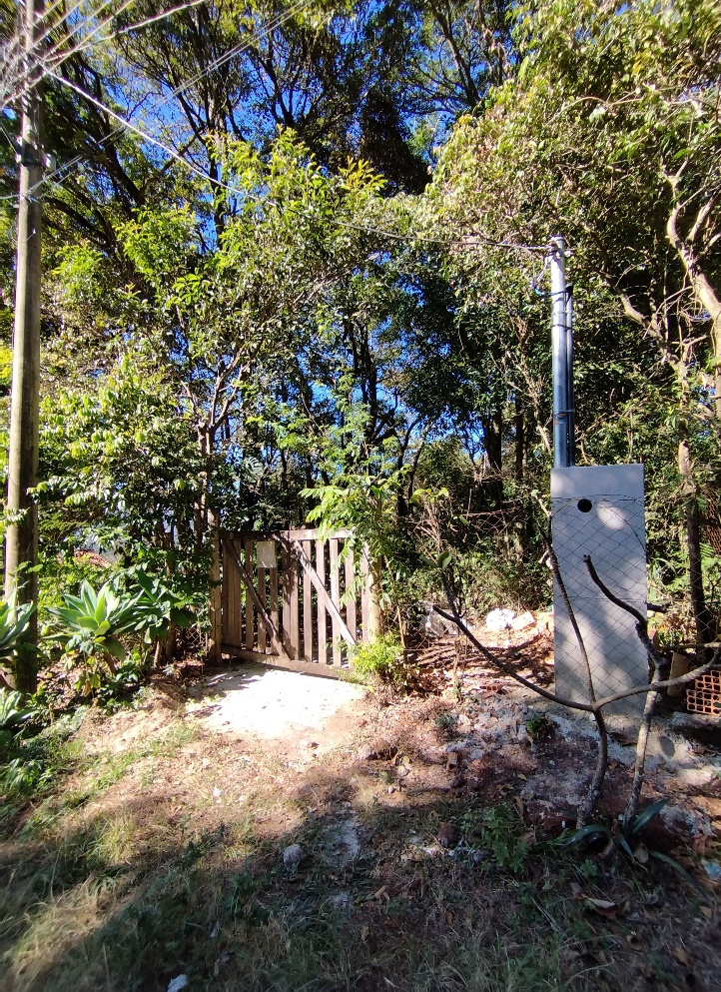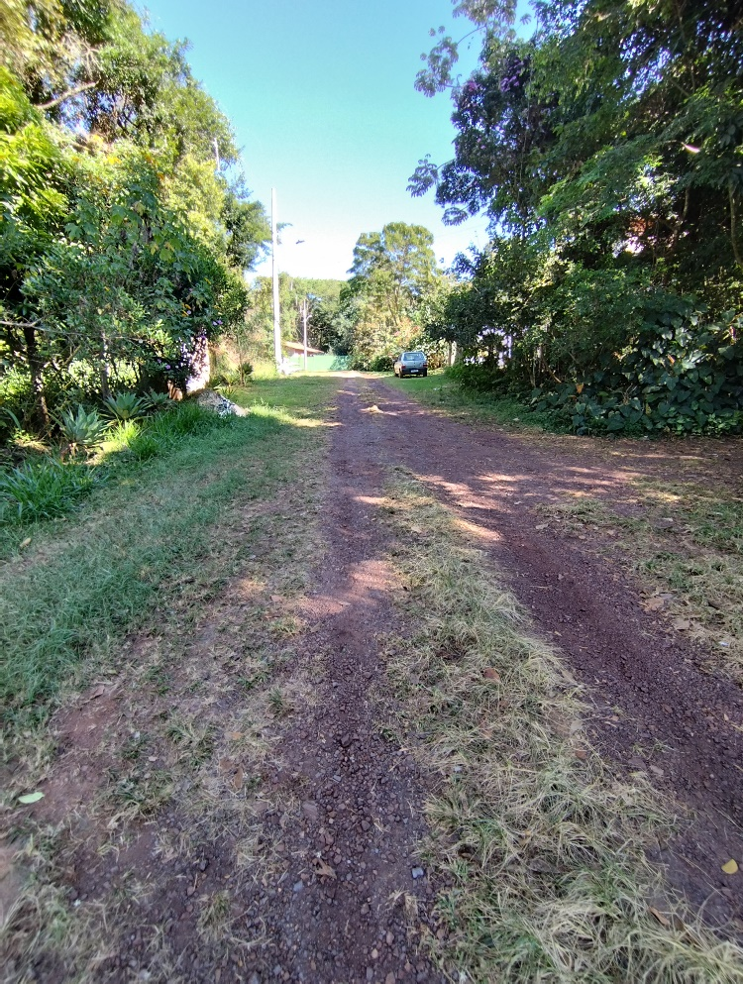

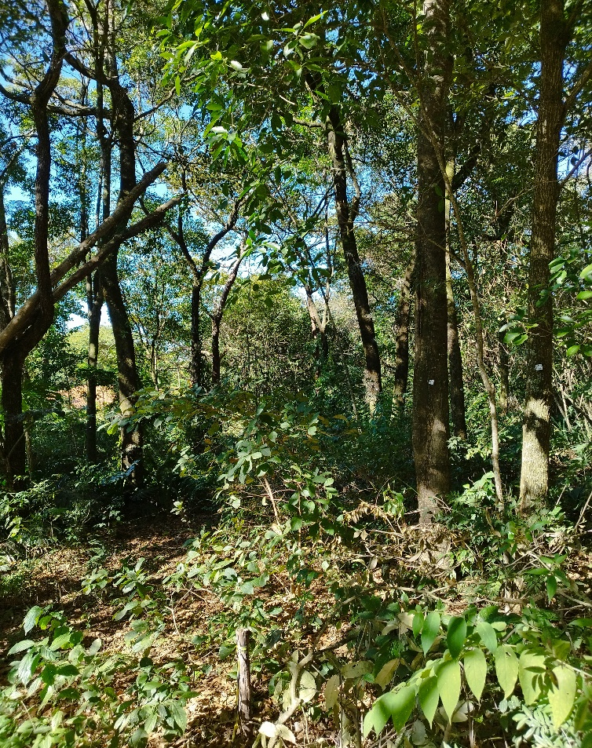
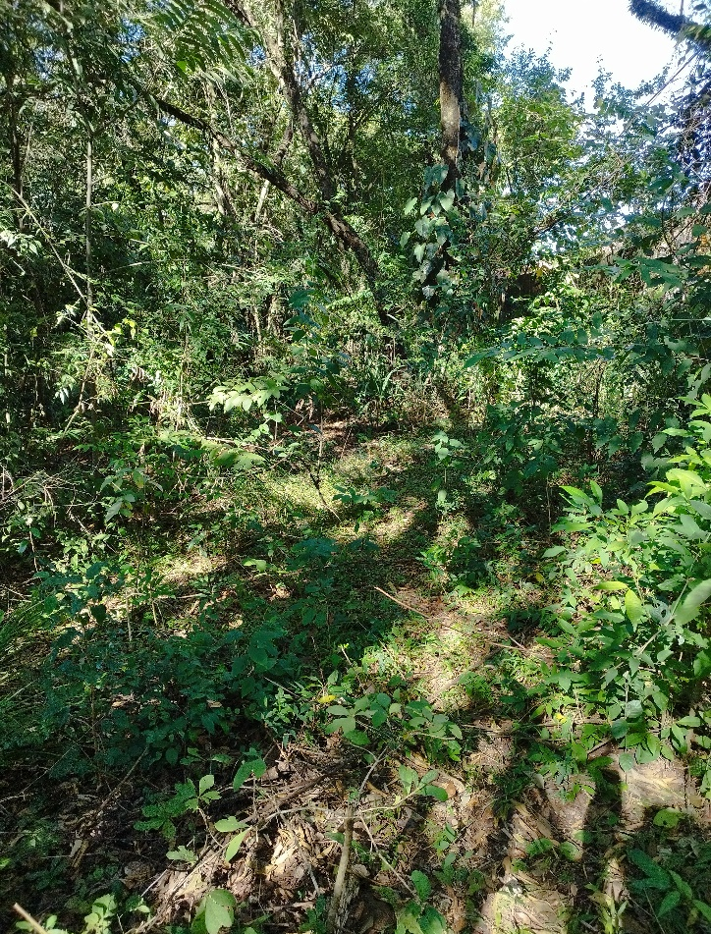
Imagem II – Vista Parcial da Área Interna do Imóvel – Área de Intervenção

Imagem III– Amostra de Espécies Arroladas no Censo Florestal
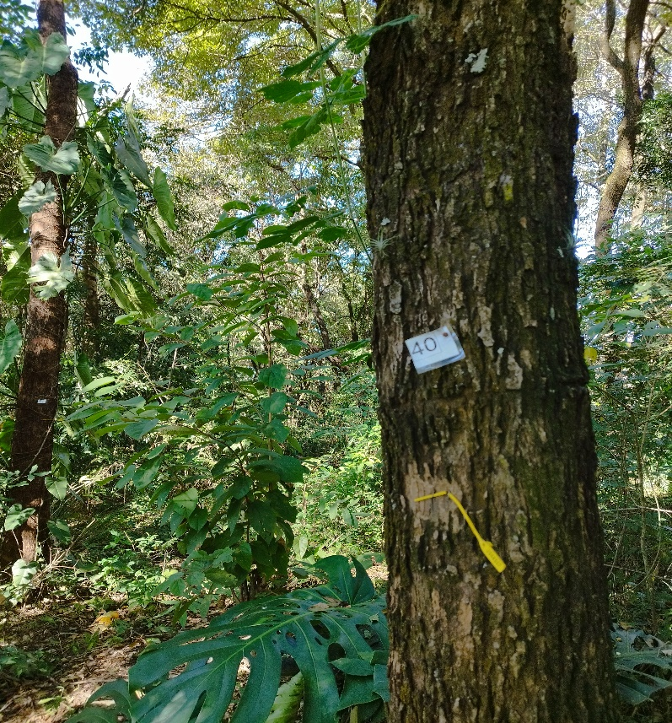

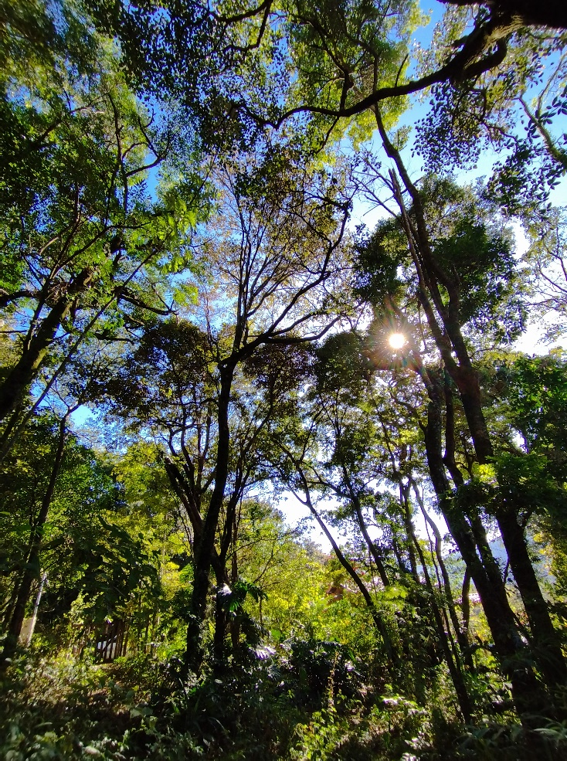
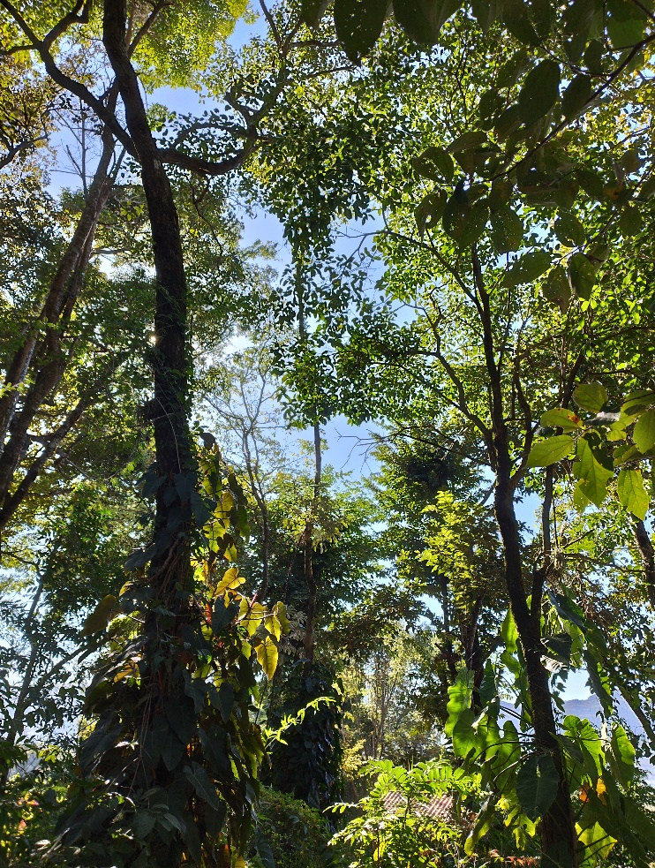
Imagem IV – Vista Parcial do Dossel das Árvores

Imagem V – Vista Serapilheira, Herbáceas e Espécies Invasoras
